Предприятие-изготовитель:

ООО НПП «Агротеплоэнегетика»

Тел. (3473) 30-80-95

e-mail: [agrokotel@gmail.com](mailto:agrokotel@gmail.com)

сайт: <https://batyr-kotel.ru/>

Почтовый адрес: 453100, РБ,

ул. Промышленная 2, 2 этаж, офис 3,4,5

Дата выпуска:

«22» мая 2023 г.

**ЧАША**

**КОСТРОВАЯ**

**Астра-1**

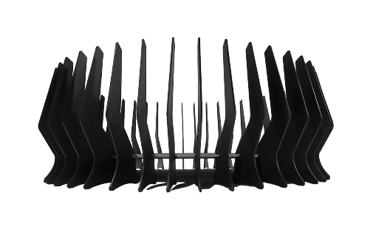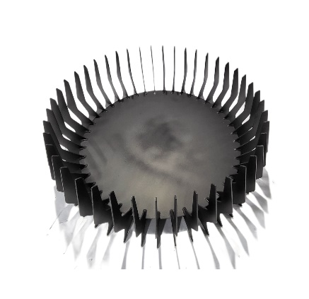

Паспорт

1. ПРЕДНАЗНАЧЕНИЕ

Костровая чаша – один из самых экологичных и пожаробезопасных способов развести костер на природе. При использовании чаши, на земле не остается выжженного пятна от костра.

Чаша спроектированы для безопасного разведения огня. ЕЕ можно установить на даче, в саду или во дворе частного дома. Цельносварная конструкция не требует сборки-разборки.

1. ТЕХНИЧЕСКИЕ ХАРАКТЕРИСТИКИ

Материал: конструкционная сталь толщиной 3 мм.

Марка стали: 09Г2С

Покрытие: огнеупорная краска Certa

|  |  |
| --- | --- |
| Высота, мм | 261 |
| Внешний диаметр, мм | 742 |
| Внутренний диаметр, Мм | 600 |
| Масса, кг | 19 |

1. КОМПЛЕКТАЦИЯ

|  |  |
| --- | --- |
| Наименование | Кол-во |
| Паспорт | 1 |
| Чаша костровая | 1 |

1. МЕРЫ БЕЗОПАСНОСТИ

При установке костровой чаши руководствуйтесь Правилам безопасного использования открытого огня, принятым в вашем регионе.

Площадка для костровой чаши должна располагаться на безопасном удалении от построек и горючих предметов.

Площадка должна быть выложена кирпичами или другими негорючими материалами. После использования костровой чаши, следует удалить из нее уголь и золу, загасить их водой и утилизировать в пожаробезопасное место.

ВНИМАНИЕ!!! Нахождение детей в непосредственной близости к огню, без присмотра взрослых, категорически запрещено.